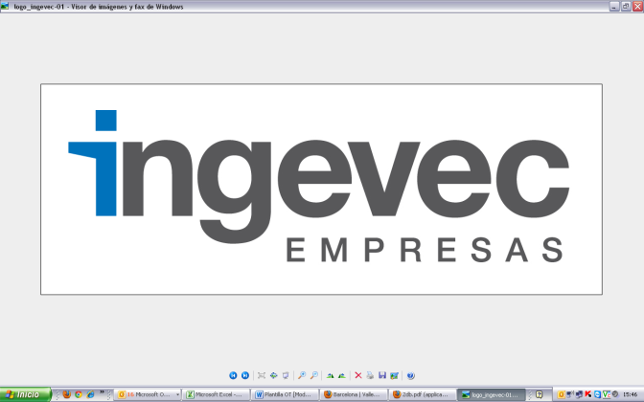

Fecha: 13-03-17

INFORME VISITA EDIFICIO SALESIANOS PENTA

1. **DATOS OBRA :**

Administrador: Rodrigo Riquelme

Gerente Proyecto: Felipe Santibañez

Gerente División: Rodolfo Vasallo

1. **REVISION:**

Se realizó visita el día 06-03-17, ingresando a los Dptos. del piso 12 al 16, los deptos. se encontraban en proceso de recepción final por el mandante, no existía aun RF firmadas de ninguna unidad.

También se revisó, estacionamientos cubiertos y descubiertos, pasillos, shaft, caja escala y cubierta en techumbre.

En la revisión de estos Dptos. y EECCC se aprecian partidas que habría que revisar con más profundidad y tomar decisiones oportunas. Se detallan:

* Puertas de closet corredera en desaplomo, “cuchilla” muy notoria.
* Fisura Importante en puerta de acceso (varios deptos)
* Retorno de Membrana despegado terraza quincho
* Filtración Subterraneos
* Fijación vertical aguas lluvias
* Revisar anclaje de revestimiento fachada (palmeta desprendida)
* Revisar ductos de ventilación a los 4 vientos (quincho mal olor)
* **Revisar funcionamiento de los termos eléctricos (no había claridad si estaban con agua, si estaban con energía y si habían sido probados)**

1. Puertas de closet corredera en desaplomo, “cuchilla” muy notoria. Observación en varios deptos.

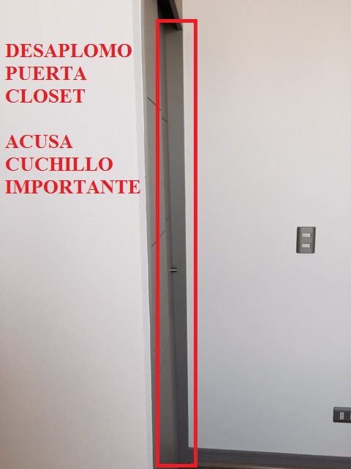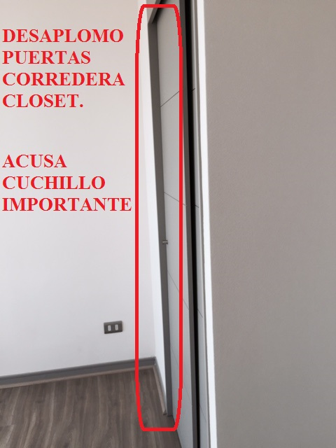

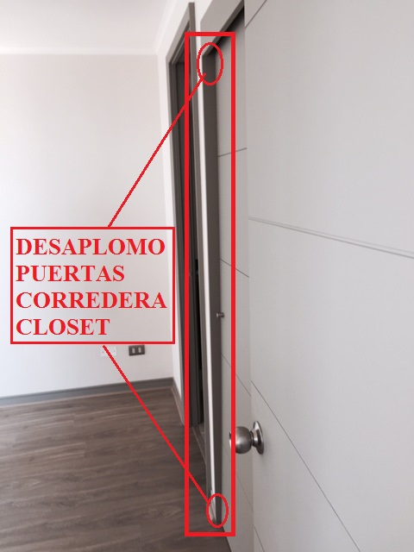

1. Fisura Importante en puerta de acceso (varios deptos.).

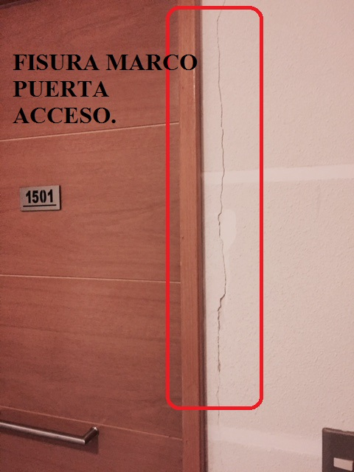

1. Retorno de Membrana despegado terraza quincho

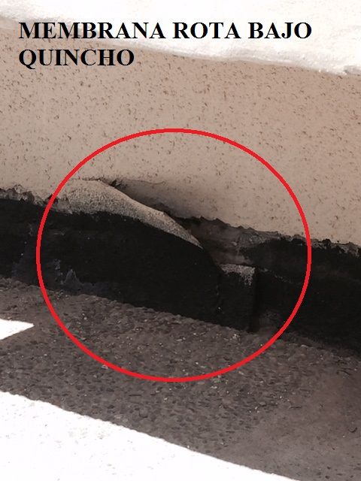

1. Filtración Subterraneos

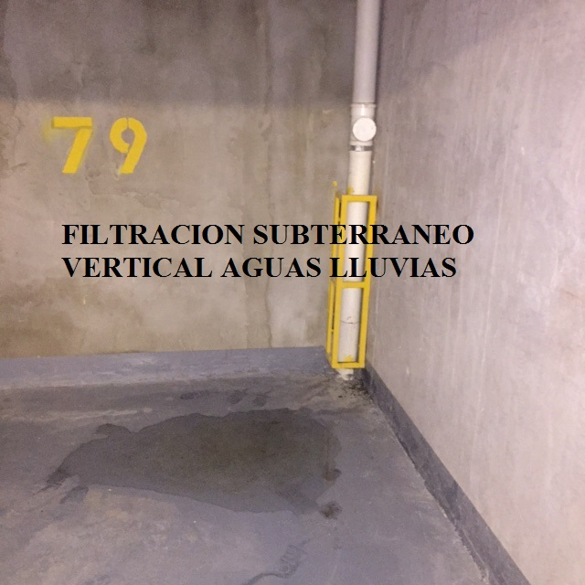

1. Fijación vertical aguas lluvias

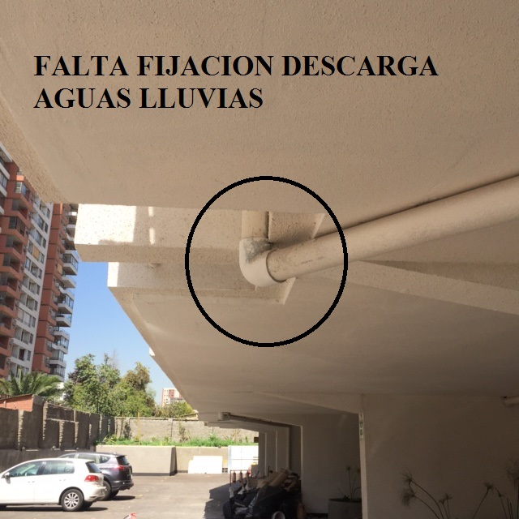

1. Revisar anclaje de revestimiento fachada (palmeta desprendida)

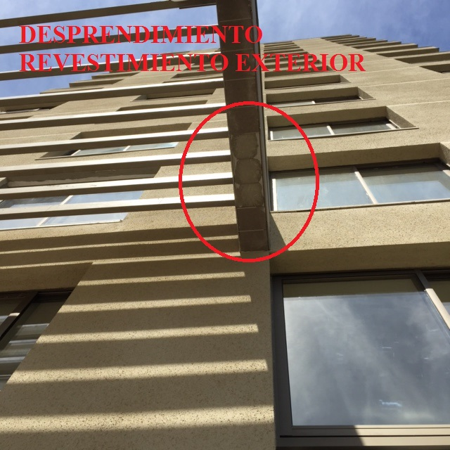

1. Revisar ductos de ventilación a los 4 vientos (quincho mal olor)

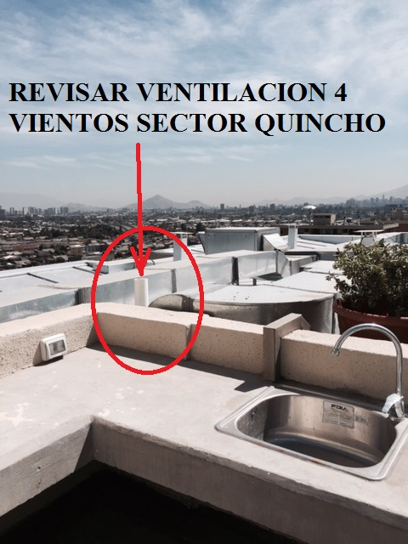

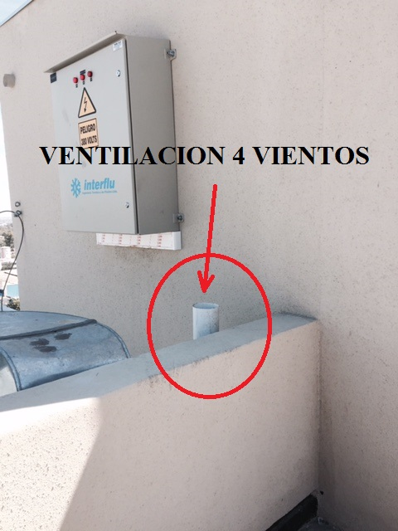

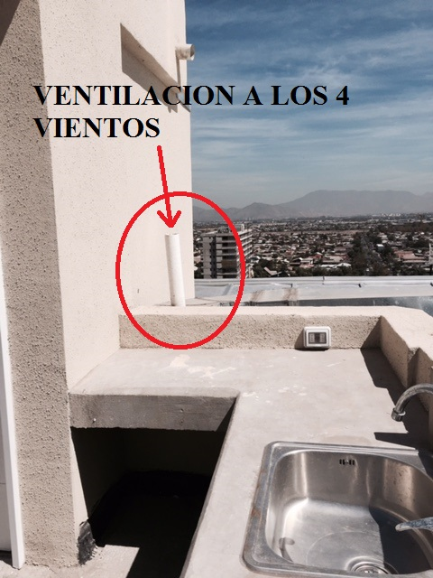

1. **En resumen:**

Se solicita corregir los puntos indicados en imágenes en deptos. En RF con la finalidad de conseguir una mejor entrega final al cliente, con respecto a los deptos. Agregar la revisión de los termos eléctricos ya que no hubo claridad en la visita si estos fueron probados y si estaban con agua y energizados.

Las observaciones de filtraciones deben ser resueltas antes de la entrega, con respecto a los EECC revisar protocolo de instalación de palmetas en fachada considerando que existía una desprendida.

Definir si los ductos de ventilación en el sector de los quincho está proyectado de esa forma, ya que el día de la visita se expele mal olor en el sector, habría que indicar esto al mandante.

Hector Vega, supervisor de post venta visitara la obra permanentemente para ver los avances y respuestas a los temas señalados.

Christian Martinez G

Depto Post Venta

INGEVEC.